|  |
| --- |
| 〇〇〇タイトル行（MS明朝体14ポイント）〇〇〇 |
| 〇〇副 題(MS明朝体12ポイント)副題がない場合は行を削除〇〇 |
|  |
| 〇〇〇〇英文(MS明朝体またはCentury等10.5ポイント) 〇〇〇〇 |
| 〇〇〇〇英サブ(同上)副題がない場合は行を削除 〇〇〇〇 |
|  |
| 〇〇著者〇〇 (所属)(10.5ポイント)  〇〇英文〇〇 (10.5ポイント) |
| (要旨) |
| 〇〇〇〇〇〇〇〇〇〇〇〇、この要旨はＭＳ明朝体10ポイント。〇〇〇〇〇〇〇〇〇〇〇〇〇〇〇〇。〇〇〇〇〇〇〇〇〇〇〇〇、〇〇〇〇〇〇〇〇〇〇〇〇〇〇〇、〇〇〇〇〇〇〇〇〇〇〇〇〇〇〇〇〇〇〇。〇〇〇〇〇〇〇〇〇〇〇〇、〇〇〇〇〇〇〇〇〇〇〇〇〇〇〇〇。〇〇〇〇〇〇〇〇〇〇〇〇、〇〇〇〇〇〇〇〇〇〇〇〇〇〇〇、〇〇〇〇〇〇〇〇〇〇〇〇〇〇〇〇〇〇〇。 |
|  |
| (キーワード) |
| 〇〇〇〇、5点以内(MS明朝体10ポイント)〇〇〇〇、〇〇〇〇 |

**1.書式設定 ➡大見出し(11p Ｂ)**

**(1)****全体設定 ➡中見出し(10p B)**

このフォーマットは書式設定済ですので、そのまま上書きしてお使い下さい。設定状態は次の通りです。

文字数は1頁23字×38行、2段組=1748字とし、38行、計12頁(12枚)以内とします。本文はMS明朝体10ポイント。英文フォントについてはCentury 等も許容されます（本文中の数字も同様）。(「等」とは例えばTimes New Roman、他)（図1）。

余白設定は上25.4mm、下25.4mm、左右各19mm（図2）。ヘッダー10mm、フッター17.5mm（図3）。

中見出しは(1)、小見出しは1)、または中見出しを「1－1．」、小見出しを「1－1－1．」、など適宜対応して下さい[1]。

脚注はWordメニュー「参考資料」⇒「脚注の挿入」をお使い下さい。脚注はMS明朝体8ポイントです。脚注書式で数字を選択してください。

見出し番号、見出し、ピリオド、括弧はすべて半角です。その直後にスペースは入りません。

副題がない場合はマウスを副題の行へポイントし、右クリック「行の削除」、または「表ツール」⇒「レイアウト」⇒「削除」⇒「行の削除」でその行を削除して下さい。

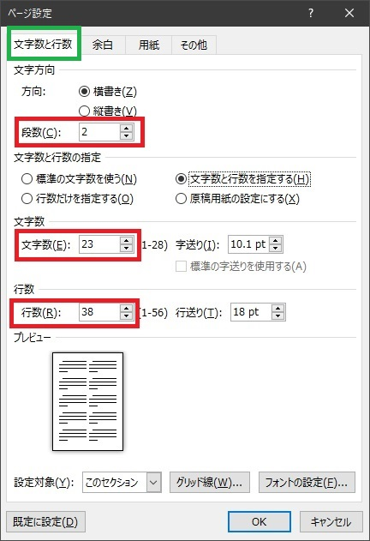

図 1 ページ設定（余白設定）

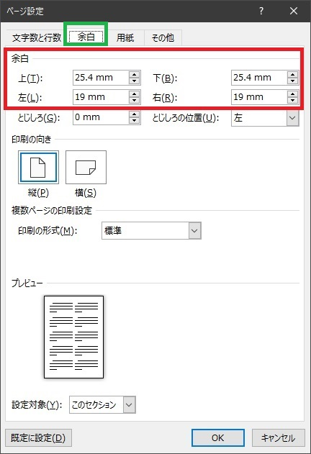

図 2 ページ設定（余白設定）

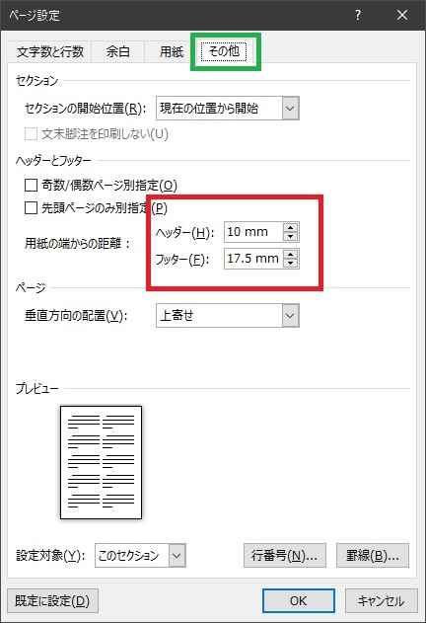

図 3 ページ設定（その他）

**(2)タイトル・要旨 ➡中見出し(10p B)**

Webサイトで検索されるため、論文と口頭発表予稿のタイトルが重複しないように工夫して下さい。題の前後をハイフンで挟む際は、日本語では「―」（MSワードの場合「だっしゅ」で変換）とし、「－」、「～」は使用せず、英文では「:」と半角空白でつないでください。

**(3)図の挿入 ➡中見出し(10p B)**

図は明瞭な質にして下さい。写真やスキャン画像を使用する際は、実寸の3倍以上のピクセルをご使用下さい。写真やスキャン画像は念のためjpeg形式のファイルを別途ご提出ください。ホームページ掲載用とJ-STAGE掲載用は図のカラー表示が可能です。論集印刷は白黒のため濃淡のみで表示されます。Word上で加工する際は、図をマウスでポイントし、「図の書式設定」⇒「図」⇒「図の色」⇒「色の変更」⇒「グレースケール」を選択して白黒に変更し、「図の修整」や「図の色」を使って濃淡をより明瞭にして下さい。（図4）

図の背景が白色で図と余白の境界が必要になることがあります。その際は、図の周囲を線で囲んで下さい。方法は、図をマウスでポイントし、「図の書式設定」⇒「塗りつぶしと線」⇒「線(単色)」から黒色・幅0.5または0.25ポイント、一重線の選択をお薦めします。（図5）

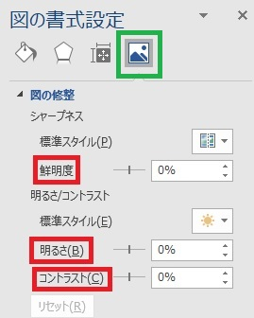

図 4 図の修整

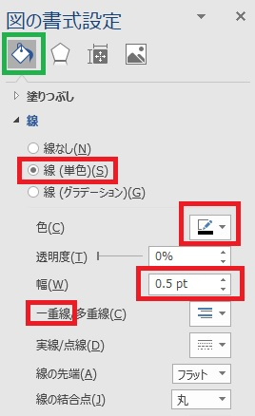

図 5 図の線

**(4)図・表の挿入 ➡中見出し(10p B)**

図や表のラベルをWordから挿入する場合は次の通りです。

**1)図のラベル挿入 ➡小見出し(10p B)**

メニューの「参考資料」から「図表番号の挿入」➡「ラベル」➡「表」を選択して下さい(図6)。10pにして下さい。

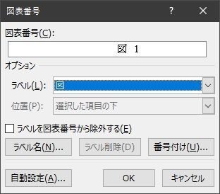

図 6 図のラベル挿入

**2)表のラベル挿入 ➡小見出し(10p B)**

メニューの「参考資料」から「図表番号の挿入」➡「ラベル」➡「表」を選択して下さい(図7)。10pにして下さい。

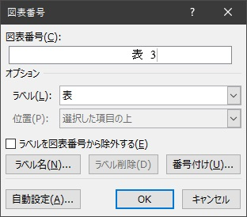

図 7 表のラベル挿入

**3)表の挿入 ➡小見出し(10p B)**

メニューの「挿入」から表の行数と列数を選択します(図8)。表1、及び表2参照。

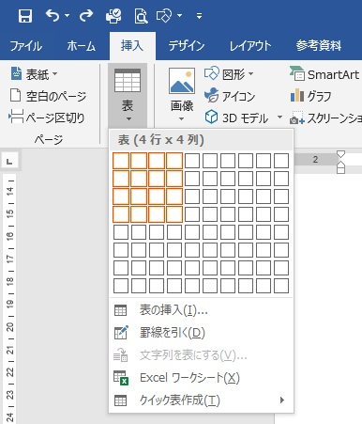

図 8 表の挿入

次に「表スタイルのオプション」から選択します(図9)。

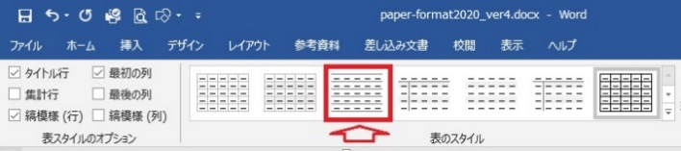

図 9

図9で選択した例が表1、及び表2です。

表 1 挿入した表（4列3行）

|  |  |  |
| --- | --- | --- |
|  |  |  |
|  |  |  |
|  |  |  |

表 2 挿入した表（5列4行）

|  |  |  |  |  |
| --- | --- | --- | --- | --- |
|  |  |  |  |  |
|  |  |  |  |  |
|  |  |  |  |  |
|  |  |  |  |  |

**2.参考文献** **➡大見出し(11p Ｂ)**

**(1)〇〇〇 ➡中見出し(10p B)**

文献管理ソフト（EndNote, RefWorksなど）やWord内のツール（図10）を使用の際はソフトが管理する一般的な書式をご使用下さい。出稿の際、参考文献リストは文献管理ソフトとのリンクを切る、またはプレーンテキスト（リンクなしのテキストデータ）とし、リンクデータを残す必要がある際は最終行にまとめて配置して下さい。原稿提出文献管理ソフトを使用しない場合は、次にパターンを示しましたので参考にして下さい。一般的な書式であればこの他のパターン(例えばAPA, Vancouverなど)でも構いませんが統一してお書き下さい。

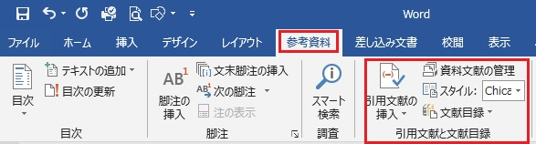

図 10 Word (Office 2019)の参考文献ツール

参考文献一覧（文献目録）の文字サイズはMS明朝体、8pポイントです。次に論文・書籍・Webサイトの順にパターンを示します。英文では部分的に斜体を使用できます。複数の著者は「／」などで区切って下さい。

**1) パターン ➡小見出し(10p B)**

和雑誌 パターン1

著者名（出版年）．論文名 誌名，巻数，始頁-終頁．

和雑誌 パターン2

著者名「論文名」『誌名』巻数、出版年、pp.始頁-終頁。

洋雑誌 パターン1

著者名（出版年）．論文名．誌名，巻数，始頁-終頁．

洋雑誌 パターン2

著者名，論文名, *誌名*, 巻数, 出版年, pp.始頁-終頁．

和図書 パターン1

著者名（出版年）．書名 出版社

和図書 パターン2

著者名『書名』出版社、出版年。

洋図書 パターン1

著者名（出版年）．書名．出版社．

洋図書 パターン2

著者名, *書名*，出版社, 出版年.

翻訳書 パターン1

著者名（出版年）．章名 編者名（編）書名 出版社 pp.始頁-終頁．

翻訳書 パターン2

著者名「章名」編者名編『書名』出版社、出版年、pp.始頁-終頁。

インターネット上の文献

著者名 Webページの題名，Webサイトの名称 URLの前半部分（アクセス年月日）

**3.査読論文 ➡大見出し(11p Ｂ)**

論文投稿は、査読者2名の「採用可」を必要とする「J-STAGE掲載論文」、査読者1名の「採用可」を必要とする「学会ホームページ掲載論文」、及び査読を設けない「研究報告」とします。

「J-STAGE掲載論文」は二名体制の査読となり、査読１の結果で論文（学会ホームページ掲載）または研究報告に変更になる場合があります。

「学会ホームページ掲載論文」は一名体制の査読で、査読の結果で研究報告に変更になる場合があります。

「J-STAGE掲載論文」と「学会ホームページ掲載論文」は査読体制の違いのみであり、論文集発刊における「論文」としての扱いは同等となります。J-STAGE掲載論文を設定した背景には2020年以前は論文がホームページ上で公開されなかったことがあります。2020年からはホームページに全論文・研究報告・口頭発表予稿が掲載され、Google Scholaなどの論文検索対象になります。

J-STAGE掲載論文は第三者による引用数が公開されランキングが公開されます。また、掲載された論文が著者によって修正された場合は、その経緯を公開する義務が発生します。J-STAGE掲載論文をご希望の際は、国立研究開発法人科学技術振興機構(JST)のホームページをご確認下さい。

**4.その他 ➡大見出し(11p Ｂ)**

**(1)その他の見出しと書式 ➡中見出し(10p B)**

謝辞、付記など ➡その他の見出し(10p)

〇〇〇〇〇〇〇〇〇〇〇〇、〇〇〇〇〇〇〇〇必要に応じて。

参考文献 ➡文献見出し(10p)

MS明朝体、8pポイント

MS明朝体、8pポイント

付録 ➡その他の見出し(10p)

必要に応じて。

**(2)その他の見出しと書式➡中見出し(10p B)**

出稿はデータ提出とします。Word と PDF データを事務局にメール添付でご提出下さい。念のため、スキャンした図や写真をご使用の際は、jpegファイルを図の番号名にした添付して下さい。

PDFに変換する際は、「プロパテイ」を開き、「タイトル」「作成者」「サブタイトル」「キーワード」をご入力いただき、パスワードをかけずにご提出下さい。その際、作成者は執筆者(所属)とし複数の場合は「,」で区切って下さい。キーワードも「,」で区切って下さい。

出稿締切日は１月１０日です。

【送付先】学会論集編委員事務局

メールアドレスはホームページに掲載しています。

1. Wordのフォントをお使い下さい。8ポイントです。